Adatbázisrendszerek
3. Konzultáció
2026.04.18

Készítette: Koncz József
Szak: Programtervező Informatikus
Neptunkód: KUETUO

Sárospatak, 2026

Tartalom
1. C nyelvű program 3
A program futása: 4
A program kódja: 4
2. B-fa építése 6
2.1. A) Építsen fel egy B-fát az alábbi elemekből, melyek beépülési sorrendje adott (minfeladat). 6
2.2. B) Törölje az elkészült B-fa-ból a 23 elemet. Tervezze át a B-fa-t. 9
2.3. C) Építsen fel egy B-fát az alábbi elemekből, melyek beépülési sorrendje adott. 9
3. ER modell – definíciók alapján 12
4. ER modell – szabadon meghatározható elemekkel 13
5. ER modell – Tanszék, Oktató, Tantárgy 14

Bevezetés
A feladat leírása
A

Szemelyek tábla létrehozása

Oracle adatbáziskezelő segítségével
CREATE TABLE szemely(
id int,
nev VARCHAR(30)
);
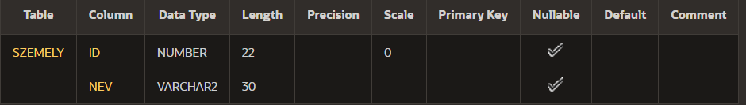

1; Szülév nevű dátum mező hozzáadása a táblához!
ALTER TABLE szemely ADD szulev date;
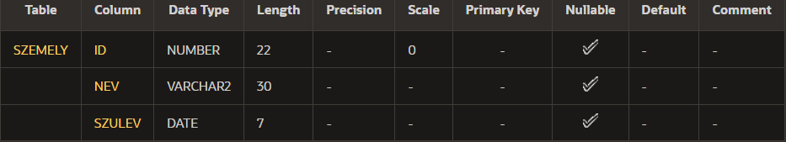

4. Az ID mezőhöz elsődleges kulcs hozzáadása!
ALTER TABLE szemely ADD PRIMARY KEY (id);

5. A Személy nevű tábla szerkezetének kiíratása!
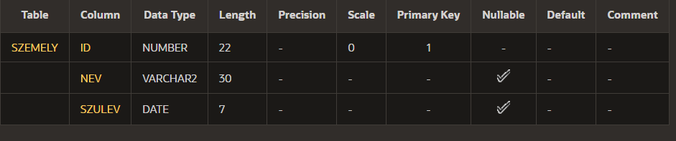

6. Az elsődleges kulcs törlése a Személy táblából!
SELECT constraint_name
FROM user_constraints
WHERE table_name = 'SZEMELY' AND constraint_type = 'P';

ALTER TABLE SZEMELY DROP CONSTRAINT SYS_C00195921202;
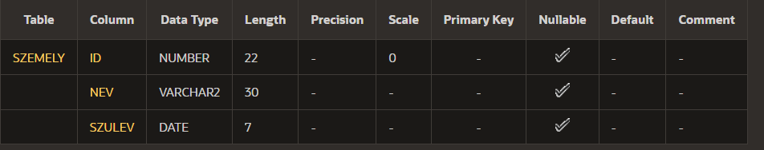

7. A Szüldátum nevű mező törlése a táblából!
ALTER TABLE szemely DROP COLUMN szulev;
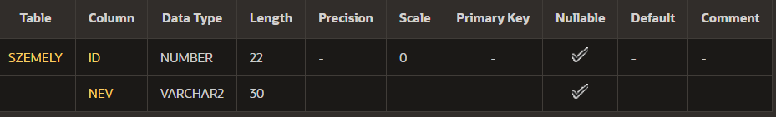

8. A Személy tábla átnevezése Person-ra!
RENAME TABLE szemely TO person;

Ezt még folytatni kell…

MySQL adatbáziskezelő segítségével
Először létrehoztam a mai napnak megfelelő adatbázist, mivel a kuetuo nevű adatbázis már létezett.
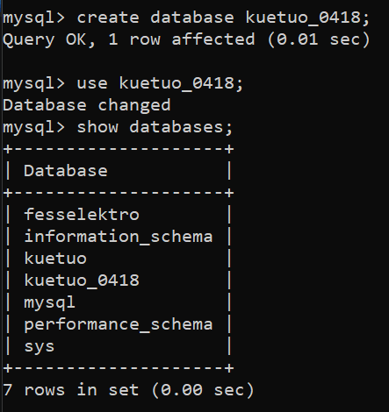
CREATE TABLE szemely(
id int,
nev VARCHAR(30)
);

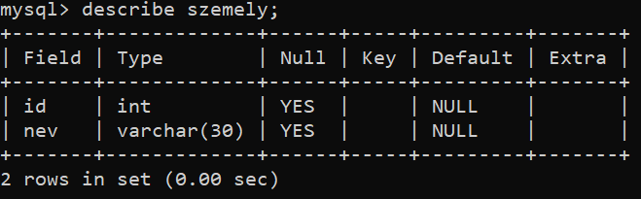

1; Szülév nevű numerikus mező hozzáadása a táblához!
ALTER TABLE szemely ADD szulev int;
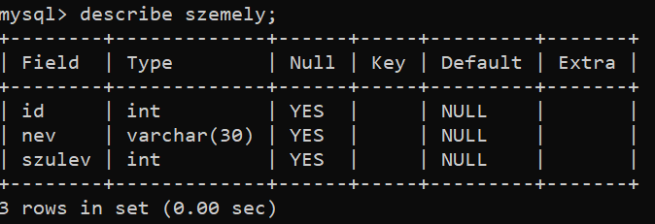

2. A Szülév nevű mező átnevezése Szüldátum- ra!
ALTER TABLE szemely CHANGE szulev szuldatum char(3);
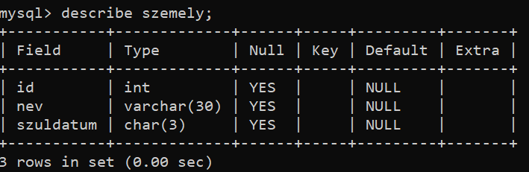

3. A Szüldátum nevű mező adattípusának módosítása dátumra!
ALTER TABLE szemely MODIFY szuldatum date;
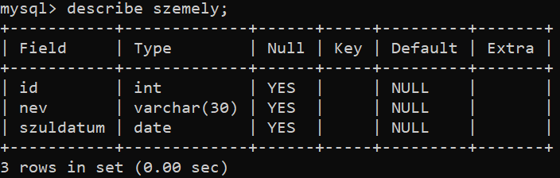

4. Az ID mezőhöz elsődleges kulcs hozzáadása!
ALTER TABLE szemely ADD PRIMARY KEY (id);

5. A Személy nevű tábla szerkezetének kiíratása!
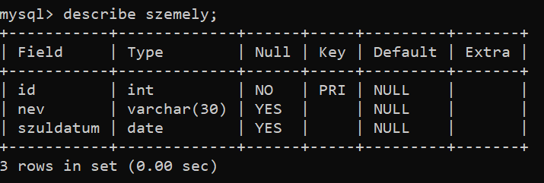

6. Az elsődleges kulcs törlése a Személy táblából!
ALTER TABLE szemely DROP PRIMARY KEY;
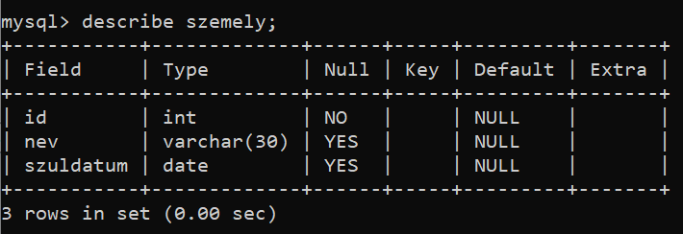

7. A Szüldátum nevű mező törlése a táblából!
ALTER TABLE szemely DROP COLUMN szuldatum;
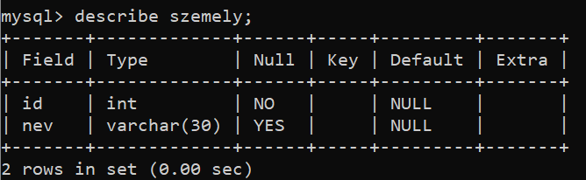

8. A Személy tábla átnevezése Person-ra!
ALTER TABLE szemely RENAME TO person;
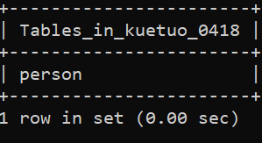

Ezt még folytatni kell…

Lekérdezések

Oracle megoldás

MySQL megoldás
1. Listázzuk ki a tulajdonos táblából az összes Kis János nevű embert:
select * from tulajdonos where nev = 'Kis János';

2. Listázzuk ki az tulajdonos tábla Ekod és Nev mezőjéből azokat, ahol a Ekod=103!
select * from tulajdonos where ekod = '103';

3. Keresse meg az tulajdonos táblában azokat a neveket, amelyek „K” betűvel kezdődnek.
select * from tulajdonos where nev LIKE 'K%';

b.) Adott a következő relációs séma! Készítse el a neptunkod adatbázisba, MySQL felületen!
KÖNYV [ISBN C(20) PK, Cim C(40), Targy C(30), Ar INT]

1. Adja meg a könyvek darabszámát!
SELECT count(*) AS KonxvekSzama from Könyv;
Г^{count(*)} (könyv)

2. Adja meg a könyvek átlagárát!
SELECT avg(Ar) AS AtlagAr FROM Könyv;
Г^{avg(ar)} (könyv)

3. Adja meg a legolcsóbb könyv árát!
SELECT min(Ar) AS AtlagAr FROM Könyv;
Г^{min(ar)} (könyv)

4. Adja meg az AB kategóriájú könyvek darabszámát!
SELECT count(*) AS ABKonyvekSzama FROM Könyv WHERE Kategória = ’AB’;
Г^{count(*)} (σ_{targy=’AB’}(könyv))
5. Adja meg a legdrágább AB kategóriájú könyv árát!

6. Adja meg az átlagárnál drágább könyvek címeit!
П_{cim}(σ(ar>(){avg(ar)}))

7. Adja meg az átlagárnál drágább könyvek darabszámát!

Koncz József
Programtervező Informatikus, BSc, hallgató

